Seminar dan Lokakarya ASPBJI ke 16 Universitas Pakuan

( Ditulis oleh : B.A | merans – 12 November 2016)

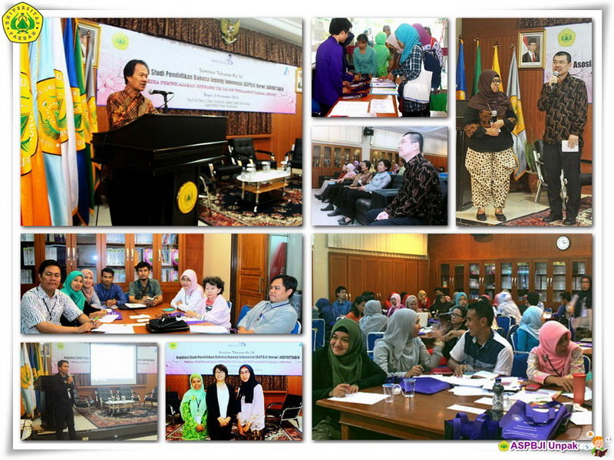
Unpak - Perkembangan dalam penggunaan bahasa sebagai alat komunikasi untuk berintraksi semakin pesat, baik itu di lingkungan sekolah, kelompok sampai organisasi kemasyarakatan.
Melalui Seminar dan Lokakarya tahunan ke 16 ASPBJI yang dilakukan program studi Bahasa Jepang FISIB Unpak dengan tema “Media Pembelajaran Berbasis TIK dalam Pembelajaran Bahasa Jepang”.
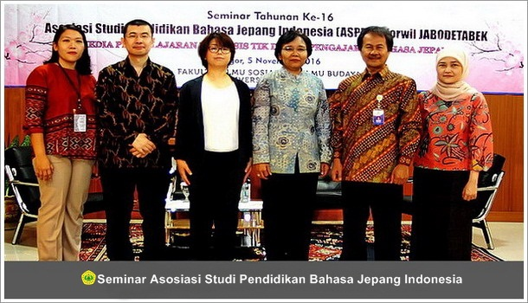
Acara Asosiasi Studi Pendidikan Bahasa Jepang Indonesia (ASPBJI) secara resmi di buka oleh wakil rektor bidang Akademik Universitas Pakuan Drs.H. Oding Sunardi,M.Pd dan lokakarya bersama Dr.Agnes Setyowati H, M,Hum para wakil dekan serta ketua program studi Bahasa dan Sastra Jepang Helen Susanti,M.Si. Juga hadir pemakalah Mugiyanti,M.Si (Unpak), Hendy Reginald Cuaca Dharma,S.S.,M.Si (Binus).
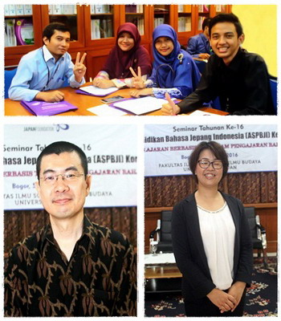
Bersama nara sumber Hiroga Masayo dari The Japan Foundation, Kansai sebagai tenaga ahli yang secara langsung memaparkan website dalam program e-learning untuk para peserta pengajar bahasa jepang tingkat Universitas, Akademi, Kursus, SMA/SMK.
Pembelajaran bahasa Jepang dengan berbasis pada Teknologi Informasi dan Komputer (TIK) semakin berkembang dan sangat penting dalam proses pembelajaran dengan bekerjasama The Japan Foundation ASPBJI Kordinator wilayah Jabodetabek diharapkan dengan media pembelajaran ini dapat mempermudah mahasiswa memahami materi yang disampaikan serta membantu staf pengajar dalam penyampaian materi bahan ajarnya.
Fasilitator dalam ASPBJI ke 16, sebagai berikut :
1. Vera Yulianti, S.S., M.A. (Universitas Al Azhar Indonesia)
2. Arianty Visiaty, MLA. (Universitas Al Azhar Indonesia)
3. Mutiawanthi, S.S., M.Si. (Universitas Al Azhar Indonesia)
4. Dhaniar Asmarani, M.Si. (Binus University)
5. Riri Hendriati, S.S., M.Si. (Universitas Darma Persada)
6. Rita Agustina, M.Pd. (UHAMKA)
7. Okie Nias Setyo S., S.Hum. (STBA JIA)
8. Rosi Novisa Syarani, M.Pd. (STBA JIA)
Copyright © 2016, PUTIK – Universitas Pakuan

